使用说明

一、本文档采用了证书加密。打开本文档需要Acrobat 7.0以上版本，打开文档前，请先导入本文档同目录下的数字证书（topsage.pfx）。

二、导入数字证书
（此处假定您的电脑已经安装了Acrobat reader 7.0或Acrobat Professional 7.0以上版本的软件，如果尚未安装，请先行安装！Adobe Reader 8.0.0 简体中文版可在此处下载：http://bbs.topsage.com/dispbbs.asp?boardID=5&ID=123432&page=1，或者下载点击这个下载：
http://ardownload.adobe.com/pub/adobe/reader/win/8.x/8.1/chs/AdbeRdr810_zh_CN.exe）
首先打开Acrobat软件，再：
1. 请选择“文档”>“安全性设置”。(如果是Professional版的Acrobat，则选择“高级”>“安全性设置”)［文后附有详细图解］
2. 请选择左边的“数字身份证”，然后单击“添加身份证”。
3. 请选择“查找现有的数字身份证”，找到并选中解压后得到的证书文件topsage.pfx，然后单击“下一步”。
4. 请单击“浏览”，选择“数字身份证”并单击“打开”。
5. 请键入身份证口令(口令是：www.topsage.com)，然后单击“下一步”。
6. 请单击“完成”。
（证书只需导入一次，以后打开本文档或使用本证书加密的其他文档均不需再次导入）

三、双击被证书加密的PDF文档，正常情况下即可打开使用。

四、对于本文档打开方面的任何问题，请来这里：
http://bbs.topsage.com/dispbbs_5_146416_1.html
跟帖讨论、交流。但对本文档任何解密方面的要求，恕本人没有时间解答！

附：导入证书详细图解

1）以Acrobat Reader 8.0中文版为例

运行Acrobat软件

依次点击“文档”－“安全性设置”
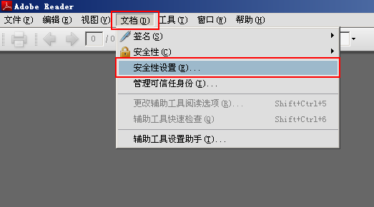
请选择左边的“数字身份证”，然后单击“添加身份证”。
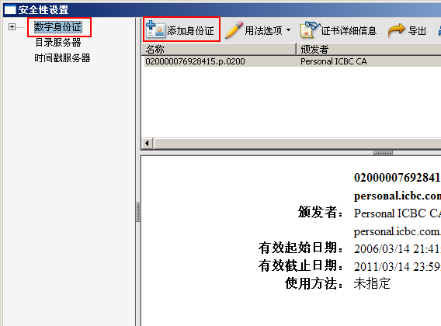
选择“浏览现有的数字身份证文件”，再点击“下一步”
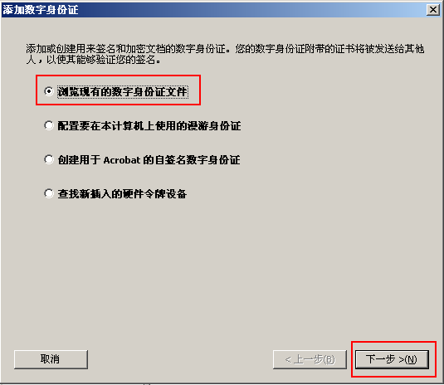
请单击“浏览”
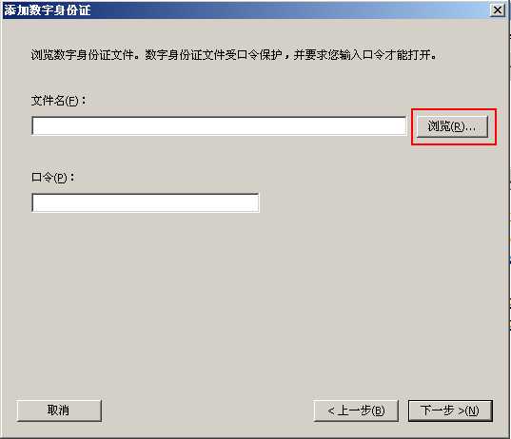
选择“数字身份证”并单击“打开”（可以看到，本例中，身份证文件是放在桌面上的，您根据自己的情况定位）
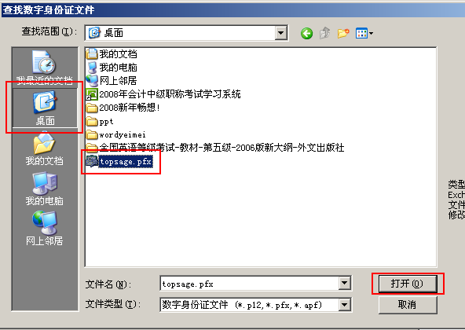
输入证书口令：www.topsage.com
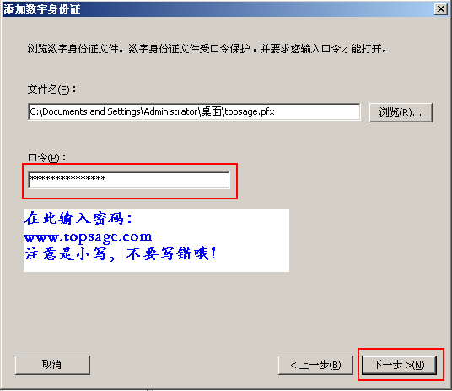
点击“完成”
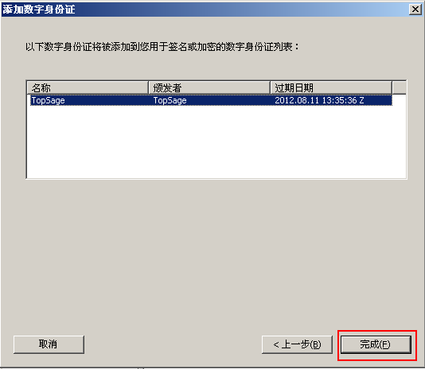
回到了刚才的界面，这说明我们成功地导入了证书，恭喜您！
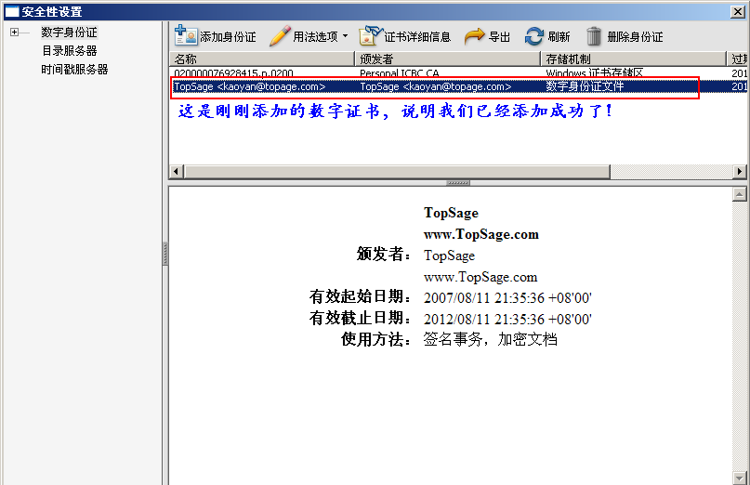

2）以Acrobat Professional 7.0中文版为例
运行Acrobat软件，并依次点击“文档”－“安全性设置”
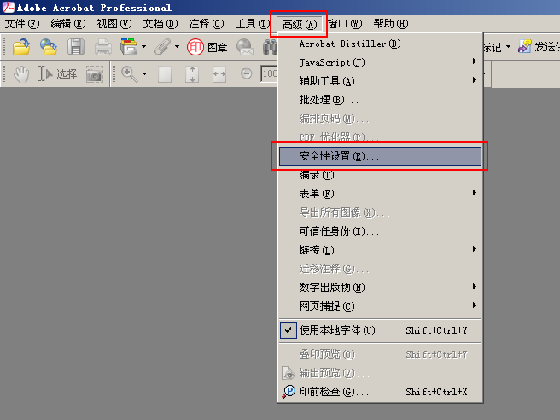
请选择左边的“数字身份证”，然后单击“添加身份证”。
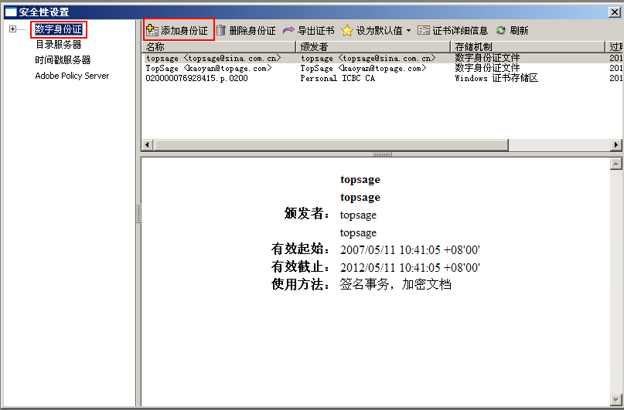
选择“查找现有的数字身份证”，再点击“下一步”
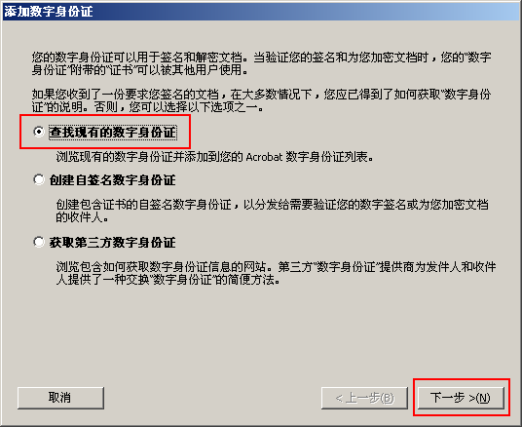
请单击“浏览”
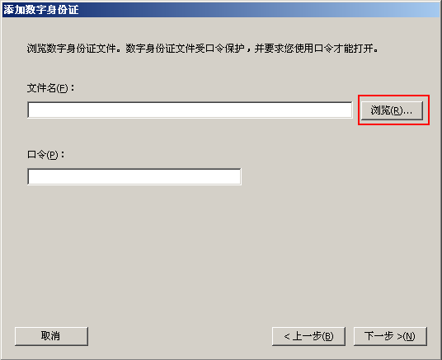
选择“数字身份证”并单击“打开”（可以看到，本例中，身份证文件是放在桌面上的，您根据自己的情况定位）
并输入证书口令：www.topsage.com
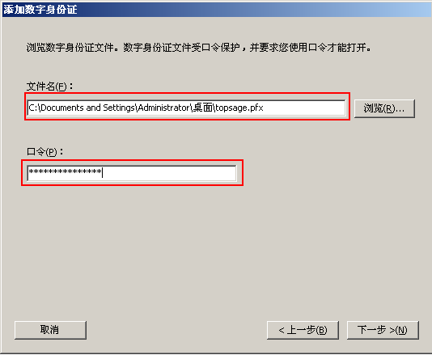
点击“完成”
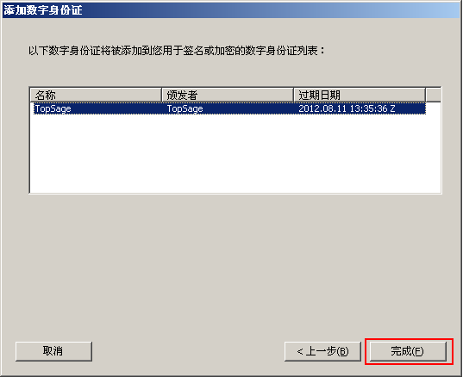
恭喜您！导入成功了！

